**Áp dụng các tiêu chí buồng áp lực âm để nghiệm thu**

**trước khi đưa vào sử dụng nhằm đảm bảo an toàn**

**cho người bệnh và nhân viên y tế**

*Đó là cách làm của Sở Y tế TP.HCM khi triển khai sử dụng các buồng áp lực âm để cách ly người bệnh nhiễm COVID-19 (xét nghiệm dương tính) nhằm giảm thiểu lây lan mầm bệnh ra môi trường xung quanh. Các tiêu chí được các chuyên gia kiểm soát nhiễm khuẩn và chuyên gia về trang thiết bị của các bệnh viện đầu ngành xây dựng, dựa trên các khuyến cáo của Tổ chức Y tế Thế giới và Trung tâm kiểm soát bệnh tật Hoa Kỳ.*

Bên cạnh việc tuân thủ nghiêm các hướng dẫn của Bộ Y tế về phòng và kiểm soát lây nhiễm bệnh COVID-19 trong cơ sở khám chữa bệnh của Bộ Y tế và đảm bảo kiểm soát nhiễm khuẩn tốt như: thực hiện các biện pháp cách ly bệnh nhân nhanh chóng, kịp thời, hiệu quả như bố trí phòng cách ly bệnh nhân thông thoáng, sử dụng thông khí hỗn hợp hoặc thông khí tự nhiên… Các bệnh viện được phân công chuyên trách tiếp nhận và điều trị bệnh nhân nhiễm COVID-19 (bao gồm: BV Bệnh Nhiệt đới, BV dã chiến ở Củ Chi, BV điều trị COVID-19 ở Cần Giờ) còn được Ban Chỉ đạo phòng chống dịch bệnh COVID-19 quan tâm đầu tư thêm các phòng cách ly áp lực âm dùng để cách ly người bệnh có kết quả xét nghiệm (+) với SARS-CoV-2 không ngoài mục đích góp phần hạn chế lây lan vi-rút ra môi trường xung quanh.

Trong giai đoạn đầu, các buồng áp lực âm chỉ dùng cách ly những bệnh nhân có kết quả xét nghiệm (+), nếu dịch bệnh bùng phát với nhiều trường hợp (+) thì ưu tiên sử dụng buồng áp lực âm để cách ly những bệnh nhân có suy hô hấp, hoặc cần can thiệp nhiều kỹ thuật điều trị có nguy cơ tạo ra nhiều giọt bắn mang mầm bệnh. Đây cũng là khuyến cáo của CDC Hoa Kỳ về sử dụng buồng áp lực âm đối với dịch bệnh COVID-19.

Buồng áp lực âm đòi hỏi nhiều tiêu chí kỹ thuật nghiêm ngặt, nếu không có thể gây tác dụng không mong muốn. Chính vì yêu cầu cao về yếu tố kỹ thuật, trong khi chờ Bộ Y tế ban hành các hướng dẫn chi tiết về buồng áp lực âm, Hội đồng Khoa học công nghệ Sở Y tế mở rộng bao gồm các chuyên gia đầu ngành về kiểm soát nhiễm khuẩn, về xây dựng và trang thiết bị y tế, các nhà quản lý bệnh viện có kinh nghiệm về triển khai phòng áp lực âm, các chuyên gia về phòng chống dịch bệnh đã nghiên cứu các tư liệu về buồng áp lực âm và đã xây dựng tiêu chí kỹ thuật đối với buồng áp lực âm sử dụng trong hoạt động khám, chữa bệnh. Căn cứ trên các tiêu chí này, Sở Y tế yêu cầu Ban Giám đốc các bệnh viện phải mời Trung tâm Kỹ thuật Tiêu chuẩn Đo lường chất lượng 3 đến nghiệm thu buồng áp lực âm, chỉ khi đạt tất cả các tiêu chí mới được phép đưa vào sử dụng.

Dưới đây là 34 tiêu chí buồng áp lực âm trong cách ly người mắc bệnh lây truyền qua đường không khí (Airborne Isolation Room), Sở Y tế giới thiệu đến các bệnh viện trên địa bàn thành phố và yêu cầu nghiên cứu áp dụng (trong khi chờ Hướng dẫn chi tiết của Bộ Y tế):

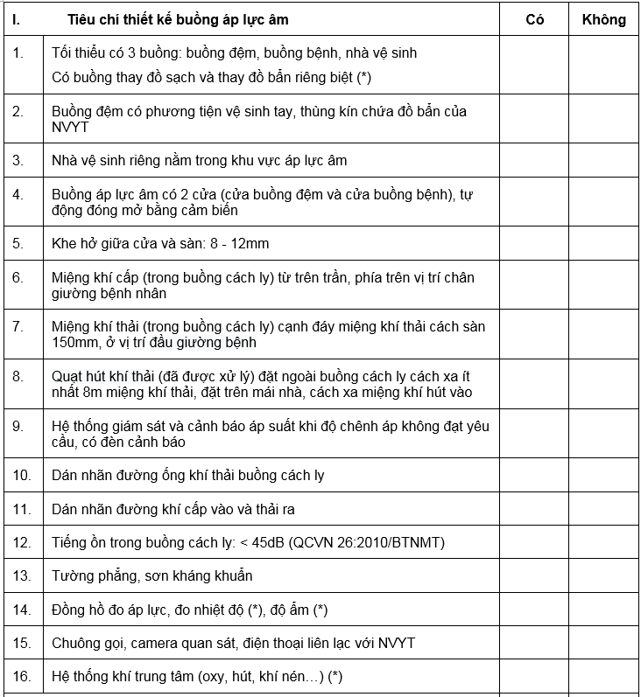

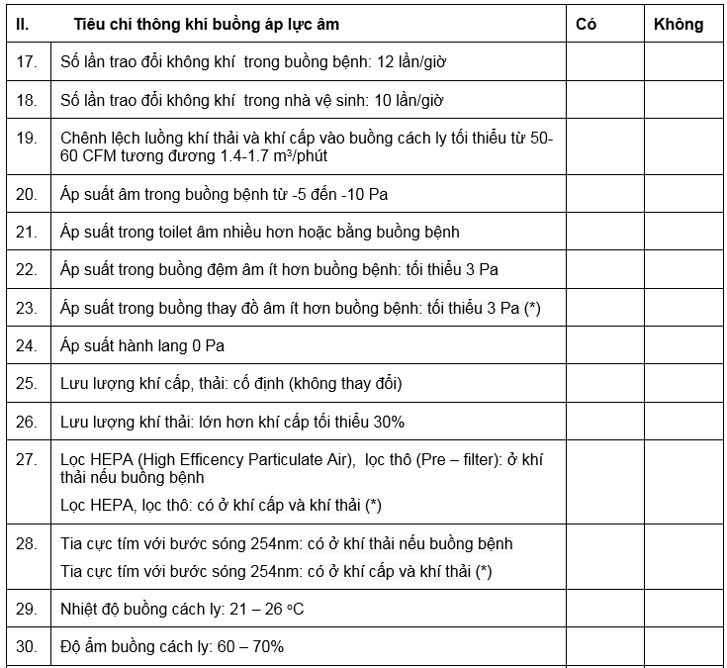

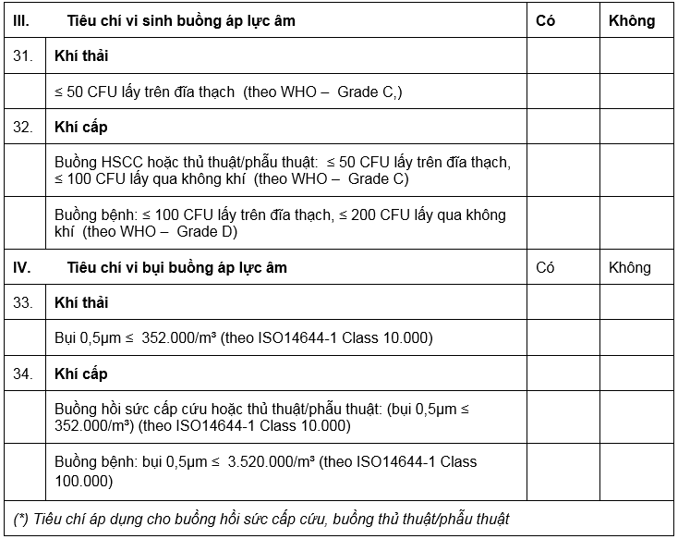

**SỞ Y TẾ TP.HCM**